Uitleg Werkvorm Rol van Tutor

Beste tutor coördinator, dit document legt uit hoe de werkvorm ‘Rol van Tutor’ ingezet kan worden. Deze uitleg bestaat uit de onderdelen: voorbereiding, duur en toelichting per slide. Dit is een voorbeeld van een uitwerking van deze werkvorm, maar het is ook mogelijk om zelf aanpassingen te maken naar de wensen van het desbetreffende studieprogramma.

Voorbereiding | - Lees van tevoren de uitleg over deze werkvorm goed door.  - Het is belangrijk dat de mentoren als een keer kennisgemaakt hebben met het dashboard. Laat de mentoren als voorbereiding de introductievideo bekijken over Thermos of bekijk deze met zijn allen voorafgaand aan deze werkvorm. https://thermos.sites.uu.nl/information-for-tutors/
Duur | Het uitvoeren van deze werkvorm zal +/- 15 minuten duren.
Slides | Toelichting
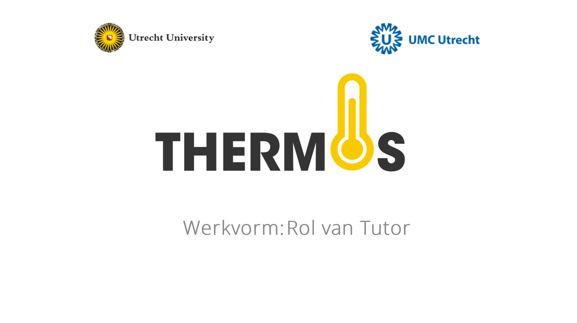
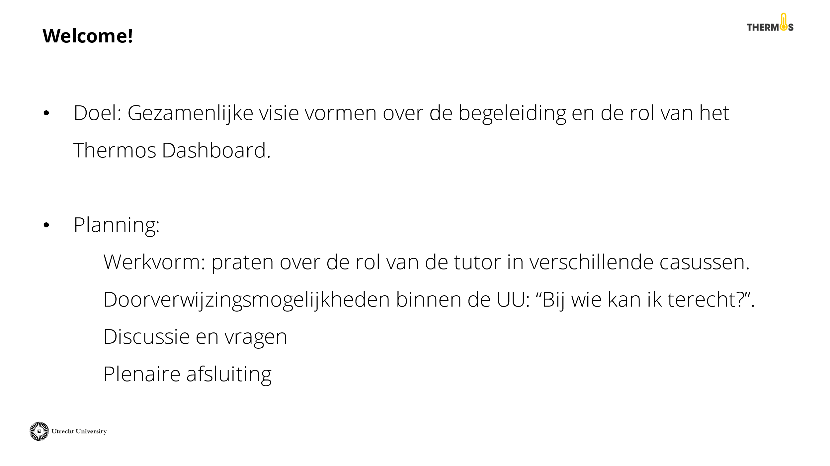 | Bespreek het doel en de planning van deze werkvorm met de tutoren.
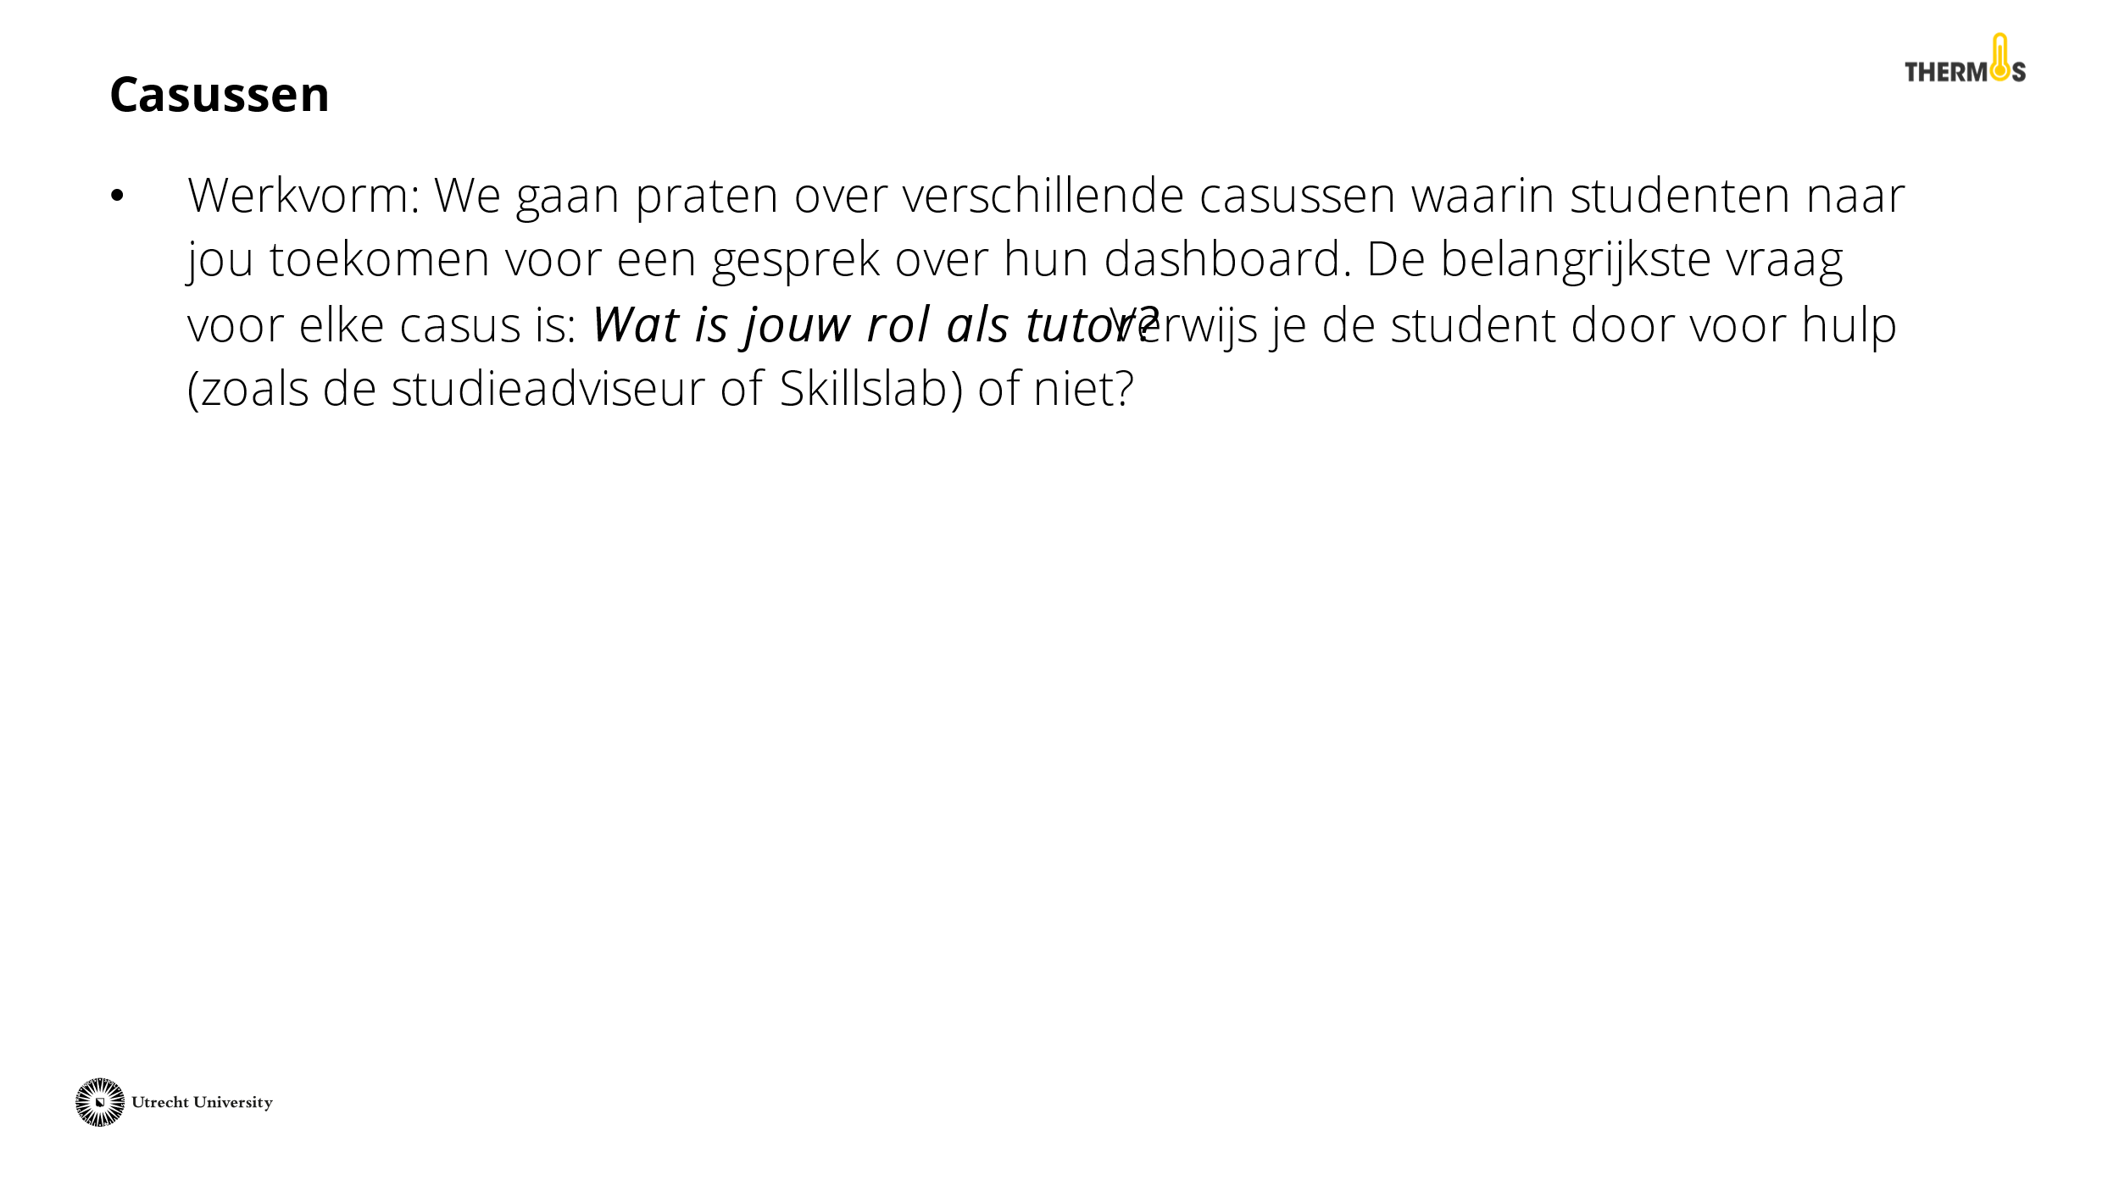 | Je gaat met de mentoren in gesprek over de rol van de tutor en het Thermos dashboard aan de hand van twee verschillende casussen. De vraag die hierbij centraal staat is: ‘Wat is jouw rol als tutor?’. Ga het gesprek aan over welke vraagstukken je als tutor zelf oppakt, wanneer je een student doorverwijst en welke mogelijkheden het Thermos dashboard daarin heeft.
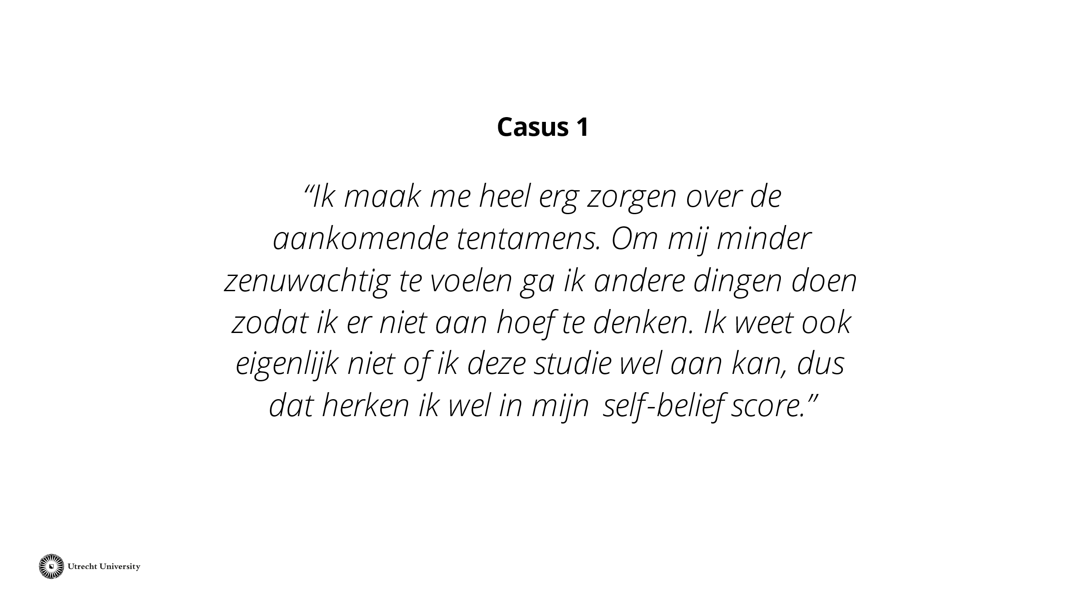 | Lees de casus voor of geef de tutoren de tijd om de casus zelf te lezen. Geef de tutoren daarna even de tijd voor zichzelf om te bedenken wat zij in deze situatie zouden doen.  Bespreek vervolgens met de groep tutoren hoe de begeleiding van deze student eruit zou zien. Betrek daarbij ook het Thermos-dashboard en zijn rol in studentbegeleiding.  Tip: Verwijs eventueel ook naar de rol van de tutor zoals die vanuit de faculteit of studie beschreven staat.
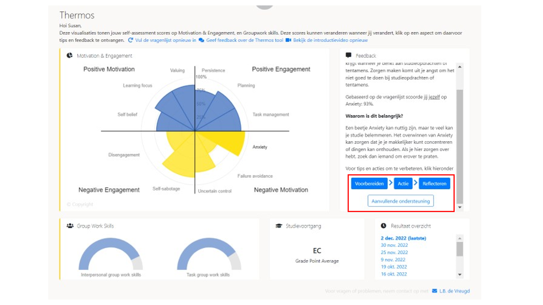 | Bespreek met de tutoren hoe het Thermos dashboard en zijn mogelijkheden een rol kan spelen in de begeleiding.  Binnen het Thermos-dashboard kunnen studenten klikken op een aspect (zoals anxiety). Er verschijnt dan rechts meer informatie over wat dit aspect inhoudt. Daarnaast zijn er vier opties waar studenten op kunnen klikken om zichzelf verder te ontwikkelen op dit aspect. De vier opties zijn: ‘Voorbereiden’, ‘Actie’, ‘Reflecteren’ en ‘Aanvullende ondersteuning’. De volgende slide laat zien hoe dat er vervolgens uitziet.
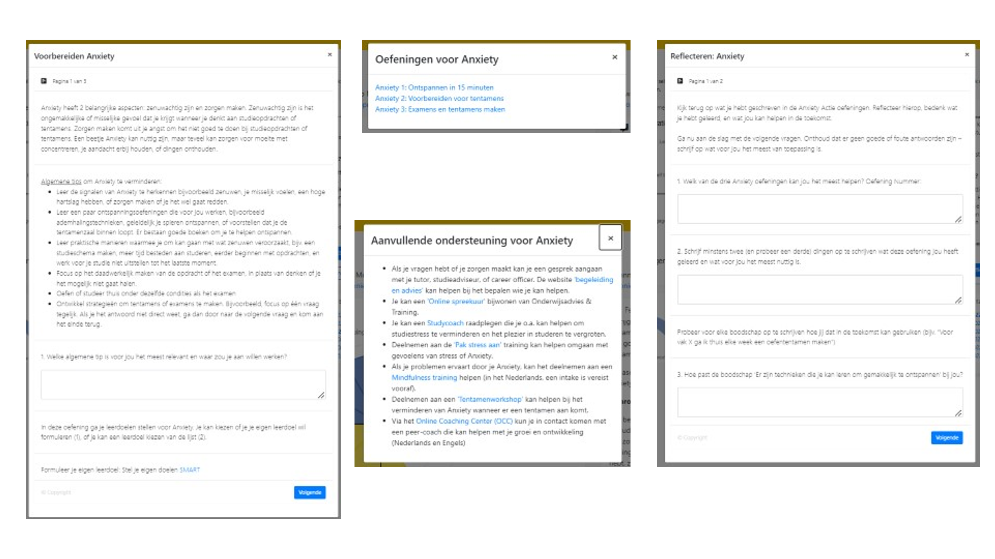 | Op deze slide is te zien hoe de pagina eruitziet als een student op de doorverwijzingsmogelijkheden klikt. De opties ‘Voorbereiden’, ‘Actie’, en ‘Reflecteren’ zijn opdrachten waar de student zelfstandig mee aan de slag kan gaan. Deze opdrachten bestaan onder andere uit het opstellen van een leerdoel, activiteiten, en reflectiemogelijkheden. Daarnaast is er de optie ‘Aanvullende ondersteuning’. Wanneer een student hierop klikt, verschijnen er doorverwijsmogelijkheden zoals trainingen en een studycoach.  Bespreek met de groep hoe deze onderdelen ingezet kunnen worden in de studentbegeleiding.  Alternatief: open voorafgaand aan de training het Thermos-dashboard om deze live te tonen aan tutoren. Zorg er dan wel voor dat de vragenlijst een keer is ingevuld.
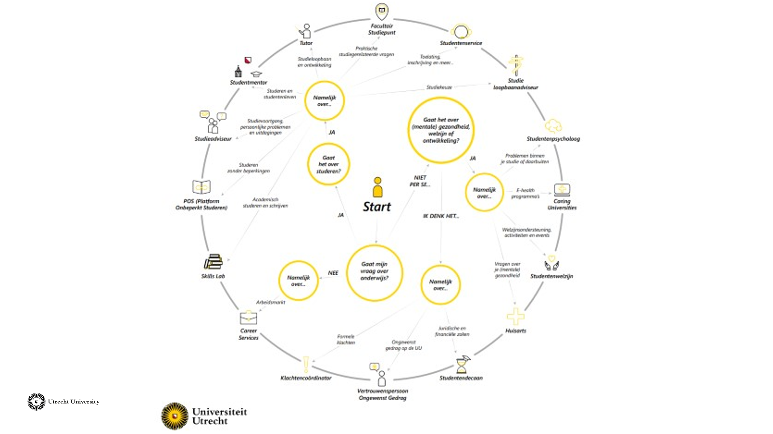 | Op de website van de Universiteit Utrecht staat een afbeelding met mogelijke doorverwijzingen voor een student. Je kunt de tutoren wijzen op dit plaatje zodat zij weten welke mogelijkheden er allemaal zijn binnen de Universiteit. In het Thermos-dashboard staan een aantal van deze mogelijkheden ook als doorverwijzing onder het kopje ‘aanvullende ondersteuning’.  https://students.uu.nl/begeleiding-en-ontwikkeling/bij-wie-kan-ik-terecht
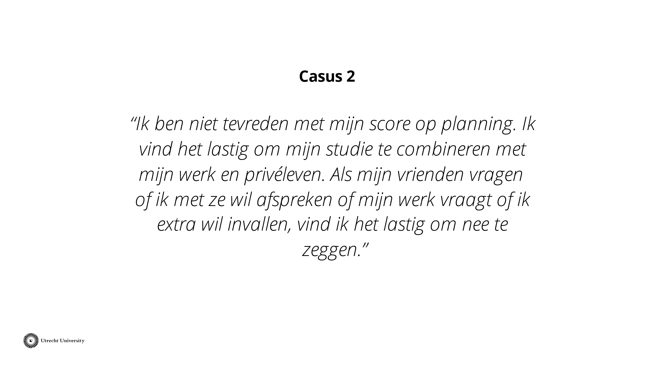 | Lees de casus voor of geef de tutoren de tijd om de casus zelf te lezen. Geef de tutoren even de tijd voor zichzelf om te bedenken wat zij in deze situatie zouden doen.  Bespreek vervolgens met de groep tutoren hoe de begeleiding van deze student eruit zou zien. Betrek daarbij ook het Thermos Dashboard en zijn rol in studentbegeleiding.  Tip: Verwijs eventueel ook naar de rol van de tutor zoals die vanuit de faculteit of studie beschreven staat.
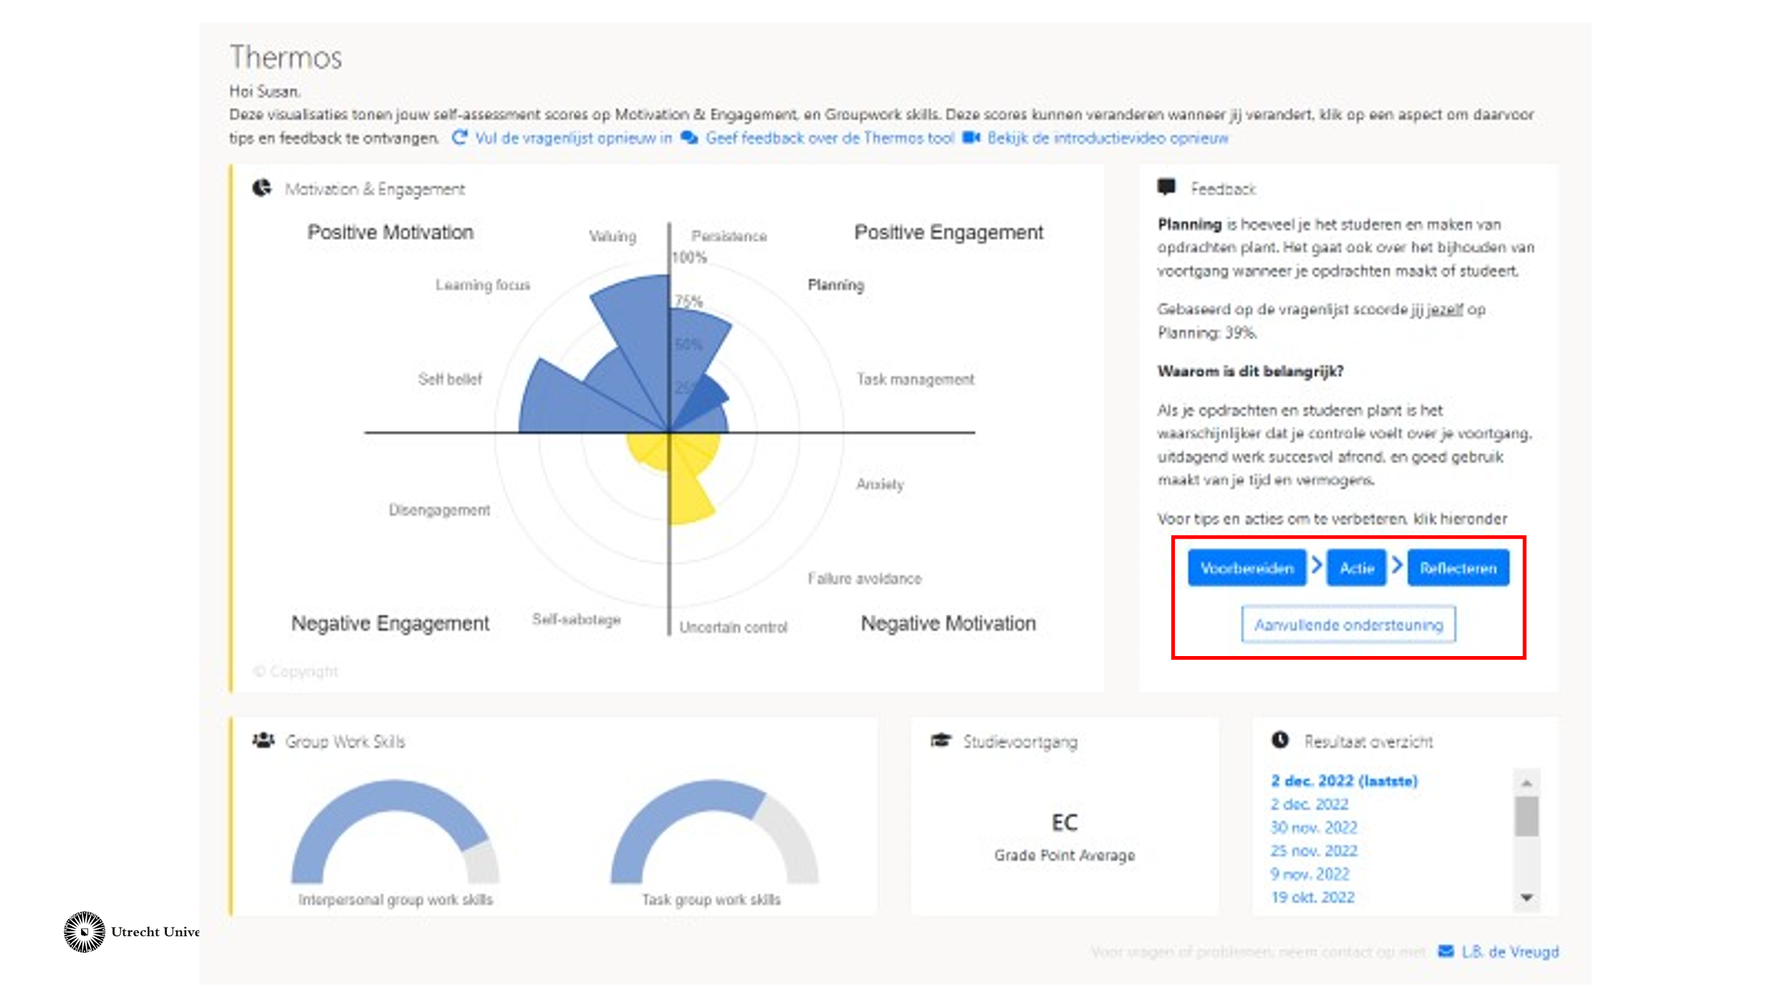 | Bespreek met de tutoren hoe het Thermos dashboard en zijn mogelijkheden een rol kan spelen in de begeleiding.  Binnen het Thermos dashboard kunnen studenten klikken op een aspect (zoals anxiety). Er verschijnt dan rechts meer informatie over wat dit aspect inhoudt. Daarnaast zijn er vier opties waar studenten op kunnen klikken om zichzelf verder te ontwikkelen op dit aspect. De vier opties zijn: ‘Voorbereiden’, ‘Actie’, ‘Reflecteren’ en ‘Aanvullende ondersteuning’. De volgende slide laat zien hoe dat er vervolgens uitziet.
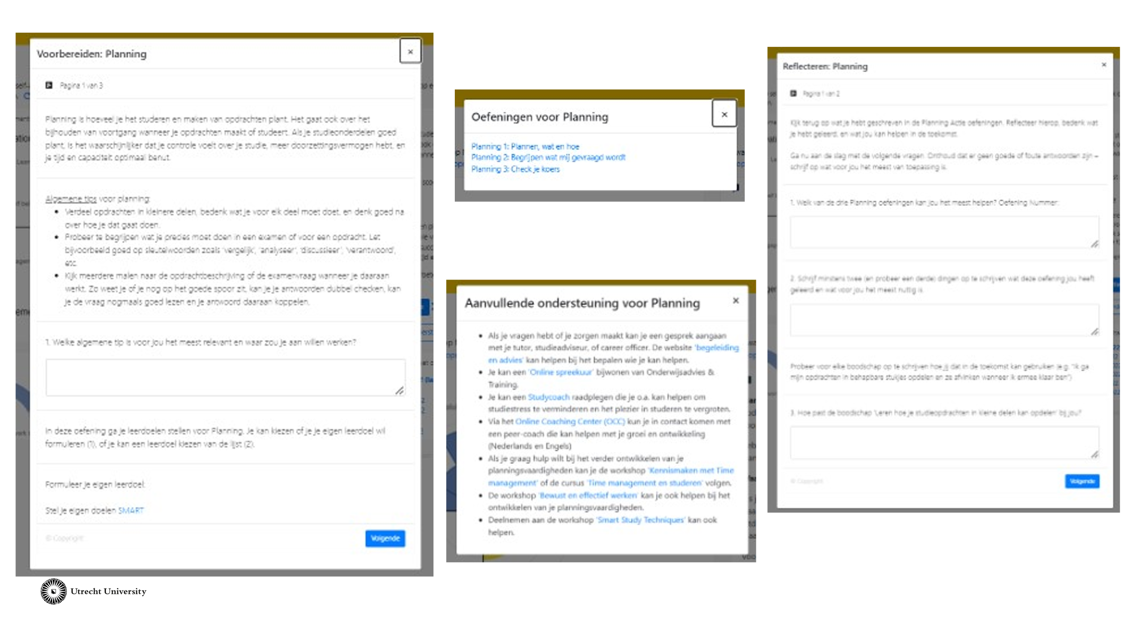 | Op deze slide is te zien hoe de pagina eruitziet als een student op de doorverwijzingsmogelijkheden klikt. De opties ‘Voorbereiden’, ‘Actie’, en ‘Reflecteren’ zijn opdrachten waar de student zelfstandig mee aan de slag kan gaan. Deze opdrachten bestaan onder andere uit het opstellen van een leerdoel, activiteiten, en reflectiemogelijkheden. Daarnaast is er de optie ‘Aanvullende ondersteuning’. Wanneer een student hierop klikt, verschijnen er doorverwijsmogelijkheden zoals trainingen en een studycoach.  Laat de tutoren deze casus vergelijken met de vorige. Ga het gesprek aan over wanneer je wel of niet doorverwijst. Ziet de doorverwijzing er nu anders uit? Waarom?
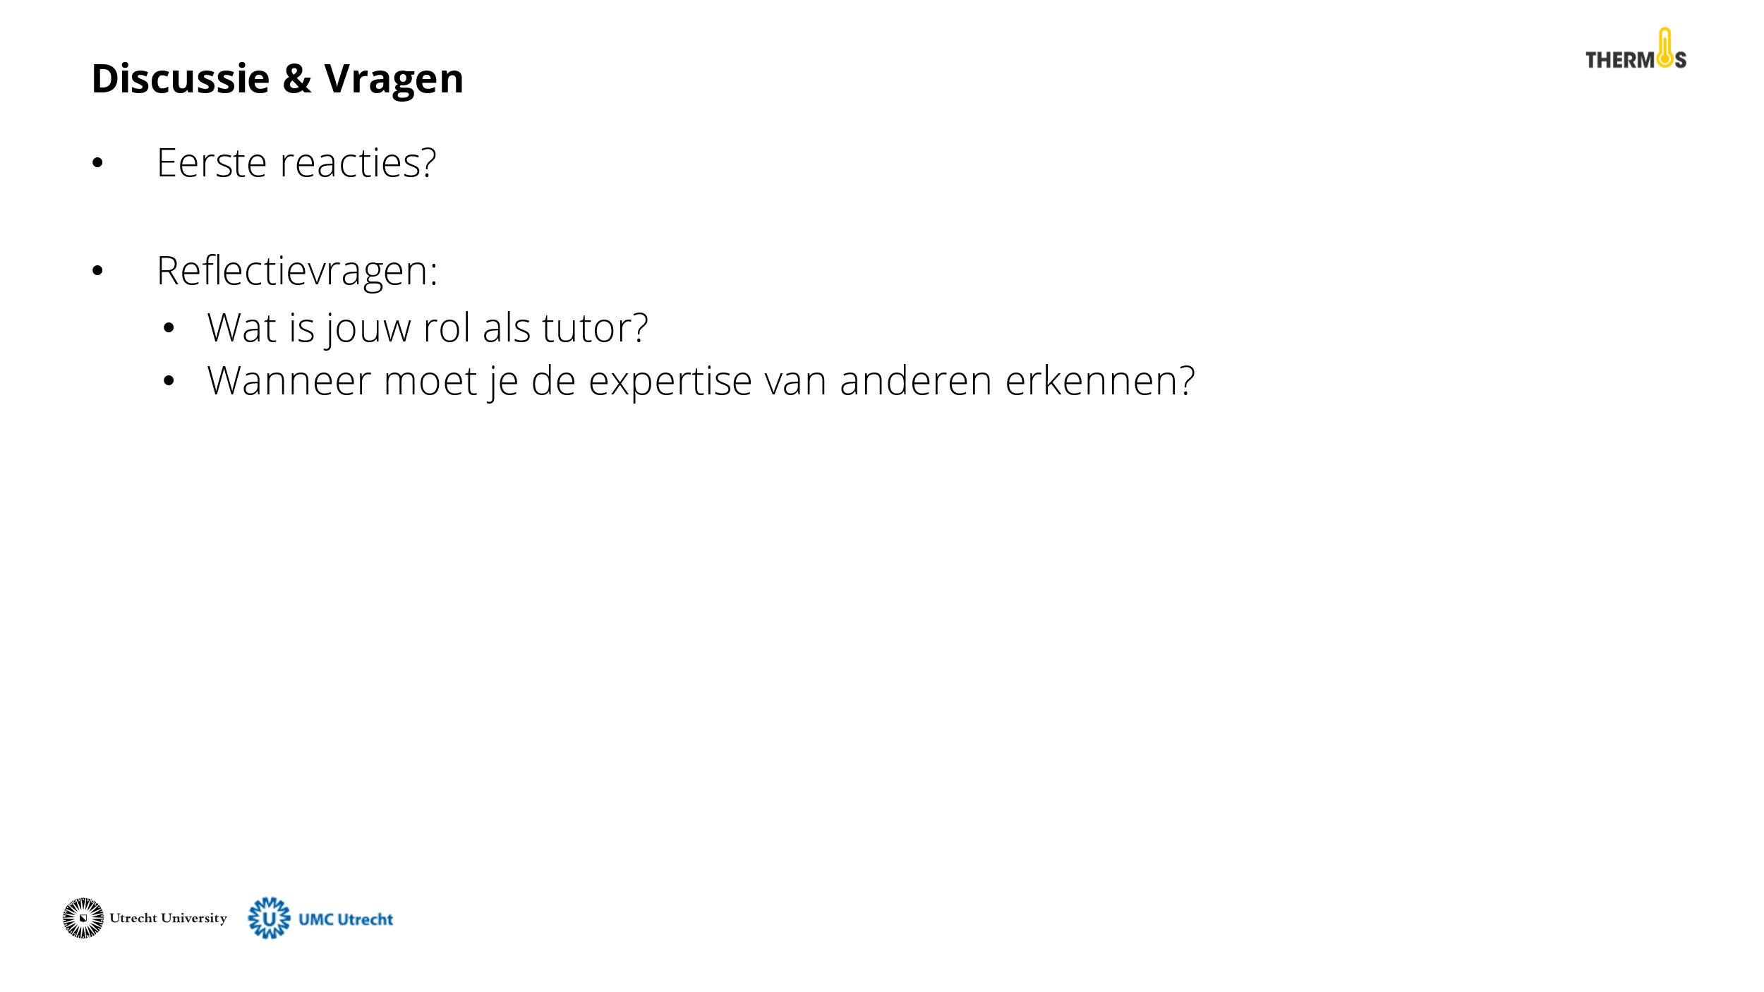 | Reflecteer met de tutoren op de werkvorm. Zijn jullie tot een gezamenlijke visie gekomen? Wanneer moet je de expertise van anderen erkennen? Waar loop je als tutor nog tegen aan?
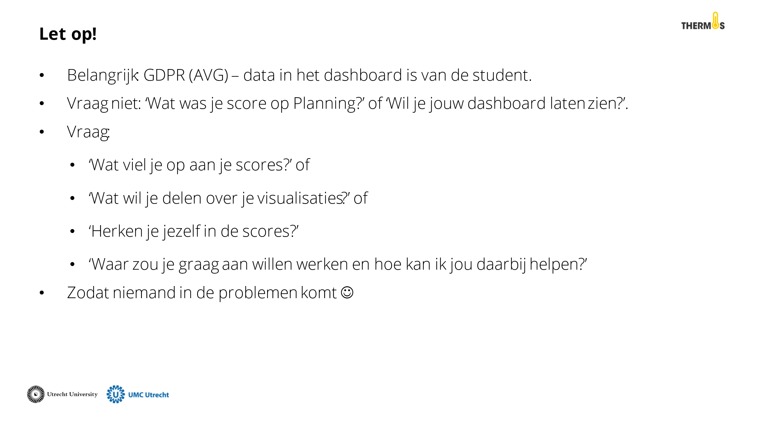 | Bespreek met de tutoren de AVG-regels voor het werken met het Thermos dashboard. Het is belangrijk om te weten dat de data van het dashboard van de student zelf is. Zij moeten zich dan ook niet onder druk gezet voelen om deze informatie te delen, ook al vraagt een tutor daarnaar met de beste intenties. Zie de powerpointslide voor voorbeeldvragen die je als tutor wél kunt stellen.
 | Sluit tot slot de presentatie af door de tutoren te bedanken voor hun deelname en te benoemen bij wie ze terecht kunnen met vragen.

